管理体系审核记录表
过程与活动、  抽样计划 | 涉及  条款 | 受审核部门：综合办 主管领导：朱金妹 陪同人员：李慎祥 | 判定
 |  | 审核员：姜海军 审核时间：2022年7月22-23日
审核条款：
QMS:9.1.1监视、测量、分析和评价总则，9.1.3分析和评价，
EMS:6.1.2环境因素、6.1.3合规义务、8.1运行控制、8.2应急准备和响应、9.1监视、测量、分析和评价（9.1.1总则、9.1.2合规性评价），
OHSMS:6.1.2危险源的辨识与评价、6.1.3合规义务、8.1运行控制、8.2应急准备和响应、9.1监视、测量、分析和评价（9.1.1总则、9.1.2合规性评价），
环境因素、危险源 | EO6.1.2 | 提供了《环境因素识别与评价控制程序 DYZG -CX-12》和《危险源辨识与风险评价控制程序 DYZG-CX-22》，对环境因素、危险源的识别、评价结果、控制手段等做出了规定。  综合办统筹负责公司环境因素和危险源的识别评价，各部门识别后交综合办统一汇总。  1、查“环境因素辨识评价一览表”，识别了办公区、车间、仓库、相关方活动、疫情防控方面的环境因素，涉及综合办的环境因素有废弃纸张、报纸处理、电的消耗、纸张的消耗、废墨盒的排放、废弃灭火器的处理、电线老化、超负荷使用电器等导致火灾等，考虑了生命周期观点。  采用评分标准以打分的方式评价重要环境因素，评价出综合办的重要环境因素为潜在火灾和固废排放；  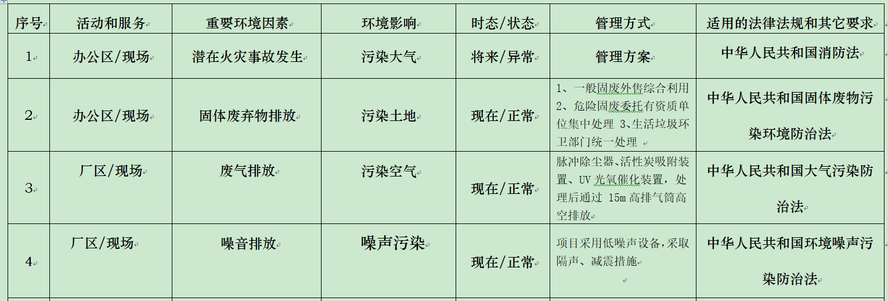  2、查“危险源辨识和风险评价登记表”，识别了办公区、车间、仓库、采购活动、销售活动的危险源，其中识别了综合办的危险源主要包括显示器模糊影响视力、公司没灭火器材造成火灾致人员伤害、各类电气插座、插头老化引发火灾、各种电器漏电至人触电伤害、楼梯有水跌倒、公司和外来人员吸烟潜在火灾、办公大楼消防标志不规范、酒后驾车、无照驾驶造成的交通伤害、不按交通规则驾驶车辆造成的交通伤害等等。  对识别出的危险源采取D=LEC进行评价；  查“不可接受风险清单”，评价出综合办不可接受风险包括：潜在火灾、触电等。  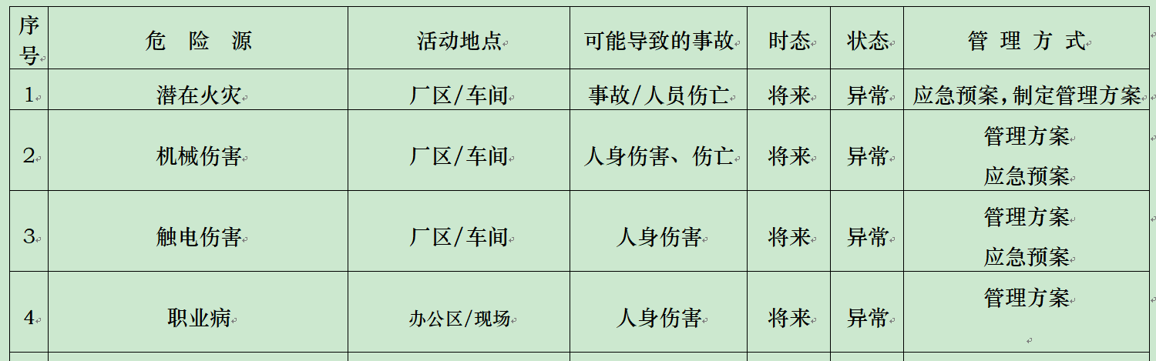  策划了控制措施，制订了环境、职业健康安全管理方案以及应急预案。  经组织评价，组织策划的措施基本能够满足风险和机遇应对需要，能够与识别的风险和机遇对产品符合性的潜在影响相适应，基本满足标准要求。  3、通过日常培训教育、日常检查、应急预案、管理方案等对重要环境因素和不可接受风险实施控制，具体见EO8.1审核记录。 | Y
合规义务  合规性评价 | EO:6.1.3  EO:9.1.2 | 编制了《法律法规和其它要求控制程序 DYZG -CX-13》、《合规性评价控制程序 DYZG-CX-20》，对法律法规的识别、更新和应用进行规定，规定了对本公司法规及其他要求的合规性评价的要求。  1、提供了“环境法律法规清单”、“职业健康安全法律法规清单”，识别了企业相关环境和职业健康安全法律法规、标准和其他要求，如：中华人民共和国环境保护法、中华人民共和国固体废物污染环境防治法、中华人民共和国大气污染防治法、中华人民共和国噪声污染防治法、山东省环境保护条例、国家危险废物名录、大气污染物综合排放标准、中华人民共和国职业病防治法、中华人民共和国消防法、用人单位劳动防护用品管理规范、职业病分类与目录、中华人民共和国社会保险法、山东省消防条例、山东省重大危险源监督管理暂行规定等，基本符合。  公司通过培训方式向有关员工传达法律、法规及其它要求的相关要求。  2、提供了2022年4月24日的“环境合规性评价”、“安全合规性评价”，从污水排放、固体废弃物排放、能源的使用和消耗、安全生产、职业健康、紧急情况和事件等多方面结合企业的实际运行情况，进行了合规性评价，评价结果均为合规，评价人：朱金妹、黄奎祥。  朱金妹介绍未发生过环境、职业健康安全事件，未有其他单位和个人投诉，无环境、职业健康安全事件发生，现场审核时也未发现违规情况。 | Y
运行的策划和控制 | EO 8.1 | 公司策划了环境安全管理相关程序文件和管理制度《废弃物管理程序 DYZG-CX-15》、《资源能源控制程序 DYZG-CX-16》、《职工健康管理程序 DYZG-CX-17》、《噪声排放控制管理办法》、《节能降耗控制办法》、《废弃物处置管理办法》、《劳动保护及防护用品管理制度》、《办公室环保制度》、《环境管理制度》、《消防安全管理制度》、《员工健康检查管理办法》、《女工保护管理办法》、《垃圾分类管理规定》等；  提供了2020年12月“硫酸钾窑炉设备制造项目的环境影响报告表”及环评批复。  提供了2021年11月24日的“硫酸钾窑炉设备制造项目验收检测报告”，报告编号；FJH21110113,检测单位：山东方杰检测技术有限公司  提供了2021年12月“硫酸钾窑炉设备制造项目（一期）竣工环境保护验收监测报告”，编制：山东东银重工科技有限公司。  提供了2022年05月31日“工作场所职业病危害因素检测报告”，报告编号：山杰职检字（2022）第E05029号，检测单位：山东方杰检测技术有限公司。  提供了2021.12.06日固定污染源排污许可登记回执，企业已办理排污登记。  现场观察：  1、公司自建办公楼和车间，占地面积约3500平方米。工作场所布局合理，光照及温度适宜，通风良好，办公环境安静。  2、无工业废水，生活废水经化粪池处理后定期清掏；办公室无废气和噪声排放。  3、固废在指定区域放置，办公生活垃圾由环卫部门收集处理；办公用墨盒硒鼓等危废交供应商处理，以旧换新；  4、员工有自我防护意识， 电路、电源正常，电路布线合理、电气插座完整，未见破损，无乱拉乱接电线、使用超额电气等现象。  5、查办公区有灭火器，状态良好。消防通道、应急指示良好。  6、节约用水用电、纸张双面使用；  7、座椅和办公桌符合人体工程学要求。员工坐姿正确，避免过度疲劳；  8、对部门员工进行了不定期的交通安全宣传；对员工进行了三级教育安全培训，抽查有三级安全检验记录。  9、抽查2022年6月交费单，有为员工购买社会保险、失业、工伤保险。  10、查对供方、承包商、外包方、客户等外来人员和临时人员的管理：办公室主任对外来人员和临时人员进行告知，本公司禁止吸烟，不得到处走动，需遵守公司的规章制度。  11、办公室主任介绍对全体员工要求上下班和出差时注意安全驾驶，汽车定期年检。  12、发生电气及线路故障时联系专业电工处理，其他人员不得随意乱动，避免触电。  13、新冠肺炎疫情期间，每天上班前，对公司每个员工进行体温监测；公司为每位员工佩发一次性医用防护口罩，要求全员佩戴；公司配备有医用消毒剂，定时消杀；废弃口罩收集后交当地环卫部门集中处理。  14、体系运行以来未发生过变更，对变更的一些注意事项和要求已明确。  部门运行控制基本符合要求，能考虑到生命周期观点。 | Y
应急准备和响应 | EO8.2 | 制定了《应急准备与响应控制程序 DYZG-CX-21》，确定并编制了交通事故应急预案、机械伤害事故应急预案、触电事故应急预案、火灾、爆炸应急预案、传染病疫情应急预案，包含事件发生时的处理步骤、事件处理职责分工及事后分析等要求。  应急设施配置：办公场所和车间配备了灭火器、消防栓等消防设施，均在有效期内，状态良好。  抽查2022年3月25日进行《火灾演练应急记录》，演练内容：依据《应急准备和响应控制程序》，定期检查应急救援物资，火灾发生时，对灭火器的使用方法，应急小组的处理能力。  应急演练后对应急预案进行了评审，应急预案不需要修订。  再查2022年3月26日进行《触电演练应急记录》基本同上。  自体系运行以来尚未发生紧急情况。 | Y
监视、测量、分析和评价总则  分析与评价 | QEO:9.1.1  Q:9.1.3 | 公司制定了《环境监测与测量控制程序 DYZG-CX-18》、《职业健康安全绩效测量和监视控制程序 DYZG-CX-19》，对产品、过程和管理体系进行监视和测量，及时采取纠正和预防措施，确保生产和销售服务符合规定要求  1、公司组织各部门策划和实施必要的监视和测量活动，确保产品、体系和过程的符合性，以持续改进质量管理体系的有效性。  2、对目标完成情况进行考核，考核人：黄奎祥，考核时间2022年4月30日。  3、公司的过程和体系的监视和测量主要是通过内审、管理评审、目标考核以及日常工作监督、产品检验、顾客满意度测量等的方式完成。  4、采购人员负责对供方予以评价，对供方实施了监视和测量；销售人员对产品销售过程的监视和测量活动进行了策划和实施，对顾客满意度进行了定期评价和分析；生产部对生产现场产品实现各过程进行监督检查、分析与评价。  5、提供“环境安全运行检查记录”，检查项目主要有：噪声排放、废水排放、废气排放、固废管理、能源资源消耗、消防安全、用电安全、相关方管理等，抽查2022年 1月 15日、2022年3月 15日、2022年6月15日检查结果均合格，检查人李俊修。  6、提供防雷检测报告，报告编号CBSDJCC5220510044，2022.5.19日发布，经甘肃诚邦防雷检测有限公司检测防雷装置合格，见附件。  7、公司对员工进行了身体健康体检，抽见2022.5.12日淄博上医健康体检中心的职业健康检查总结报告书（编号:淄上医职检字【2022】060号）和2022.4.30日体检报告，刘超、邵栓、孙兆杰、赵纪岗等人，结果均未发现职业病，见附件。  8、提供了2021年11月24日的“硫酸钾窑炉设备制造项目验收检测报告”，报告编号；FJH21110113,检测单位：山东方杰检测技术有限公司，经检测、废气、噪声达标排放，见附件。  9、提供了2022年05月31日“工作场所职业病危害因素检测报告”，报告编号：山杰职检字（2022）第E05029号，检测单位：山东方杰检测技术有限公司，经检测化学有害因素和物理因素均合格，见附件。  10、无需环境监测，无需环境和职业健康安全监测设备。  公司经营能遵守相关的法律法规，没有违反环境、职业健康安全法律法规现象。 | Y

说明：不符合标注N

